Отчёт по четвёртому этапу Индивидуального проекта

Операционные системы

Бекауов Артур Тимурович

Содержание

# 1 Цель работы

Целью данной работы продолжение редактирования сайта. Выполнить четвёртый этап индивидуального проекта.

# 2 Задание

1. Добавить к сайту ссылки на научные и библиометрические ресурсы.
2. Сделать пост по прошедшей неделе.
3. Добавить пост на тему оформление отчёта.

# 3 Выполнение этапа индивидуального проекта

Первым делом зашёл в реопзиторий Ind_project в content/authors/admin и открыл в текстовом редакторе gedit файл _index.md. В этом файле я добавил иконки и ссылки. (рис. 1).

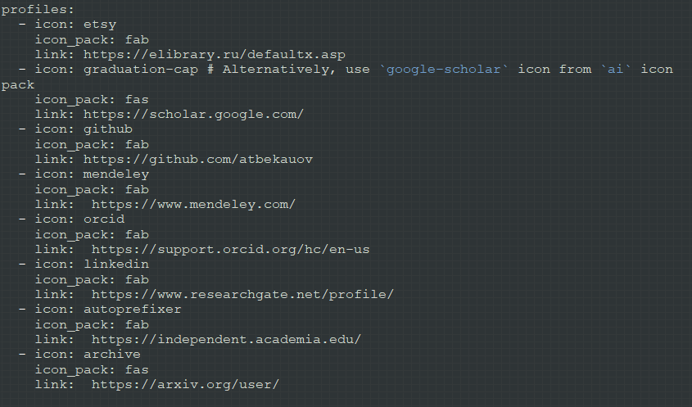

Рис. 1: Добавление иконок и ссылок

Затем перехожу в каталог Ind_project/content/posts и создаю две папки post 5 и post 6 на подобие post 3 и post 4. Открываю папку post 5, открываю в gedit файл index.md и делаю пост о прошедшей неделе. (рис. 2).

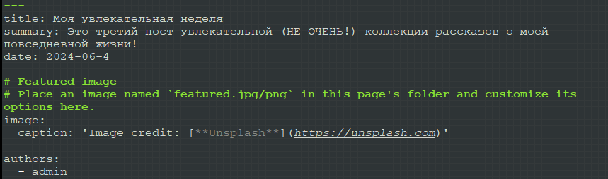

Рис. 2: Пост о прошедшей неделе

Открываю папку post 6, открываю в gedit файл index.md и делаю пост об оформлении отчёта. (рис. 3).

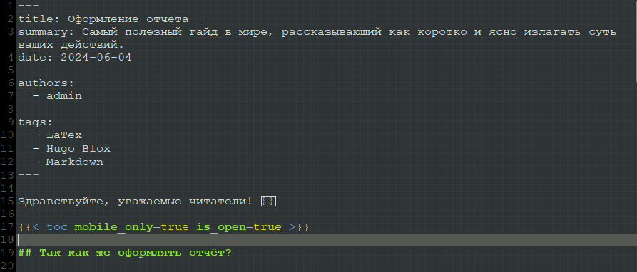

Рис. 3: Пост об оформлении отчёта

Запускаю локальный сервер, с помощью hugo server и проверяю посты. (рис. 4).

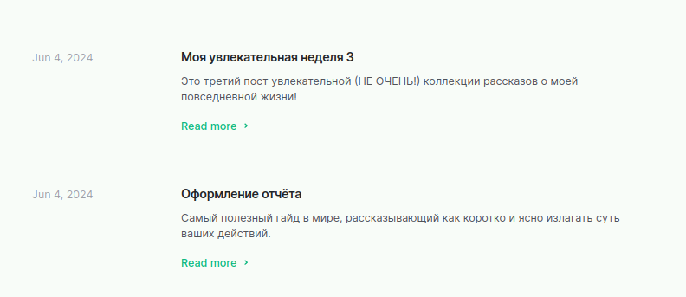

Рис. 4: Локальный сервер - проверка постов

Ввожу в репозитории Ind_project команду /~/bin/hugo. Далее перехожу в public и отправляю изменения на репозиторий atbekauov.github.io. (рис. 5).

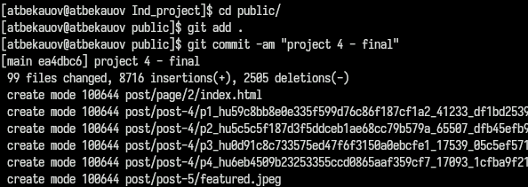

Рис. 5: Перенос изменений на сайт

Захожу на сайт и проверяю пост про неделю (рис. 6).

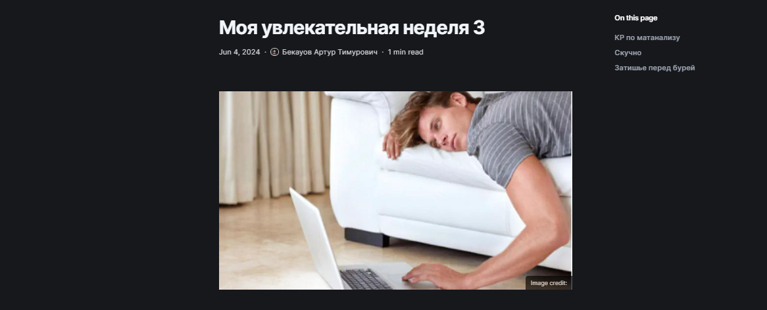

Рис. 6: Проверка сайта - пост про неделю

Также проверяю пост про оформление отчётов. (рис. 7).

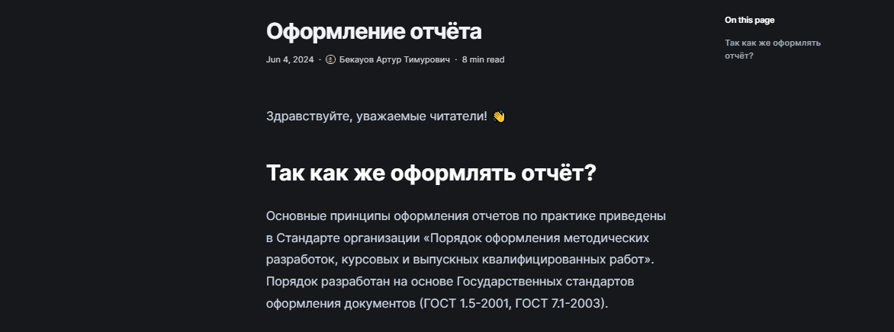

Рис. 7: Проверка сайта - пост про отчёты

В конце проверяю иконки на карточке. (рис. 8).

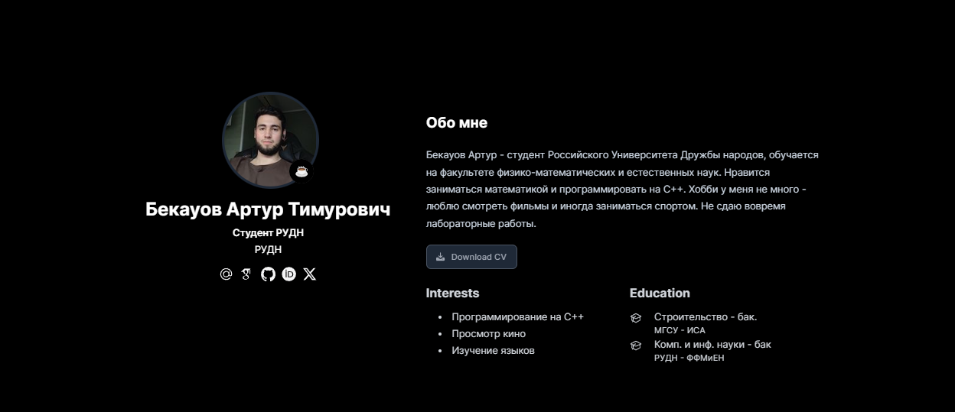

Рис. 8: Проверка сайта - иконки

# 4 Выводы

В ходе данной лаботраторной работы я продолжил редактирование сайта и выполнил четвёртый этап индивидуального проекта.